Описательный анализ (EDA)
Агрегированные данные форм 1-Т и 2-Т, 2021–2024

8 файлов CSV, ≈ 37 млн строк, ≈ 2,7 ГБ. Отчёт сопровождает ноутбук analysis.ipynb, где приведены все расчёты и графики.
Дата: 29 сентября 2026 г.

1. Резюме
Три главных вывода:
- Связать предприятия между файлами нельзя. Пересечение ID равно нулю между всеми парами файлов: и между 1-Т и 2-Т одного года, и между соседними годами. Панельный анализ и join по предприятию недоступны без таблицы соответствия.
- Схема и справочники меняются каждый год. В 1-Т значение показателя лежит в GR1 (2021–2023) и в VAL_NUM (2024); в 2024 KATO стал 9-значным, OKED — 4–5-значным; 2-Т 2024 снят на апрель, а не на конец года.
- Есть проблемы качества. В 1-Т 32–33% строк повторяют комбинацию измерений с другим значением, полные дубликаты — 3,5%. Восемь кодовых колонок заполнены менее чем на 12%. Итоговые строки (SP=0) занимают около 39% строк 1-Т. Значения сильно скошены (skew до 128).

2. Данные и методика
Формат «длинный»: одна строка — значение одного статистического показателя (KCP) в разрезе кодовых измерений (пол, занятие, регион, ОКЭД и др.). Файлы прочитаны чанками по 400 тыс. строк.
- Точно по всем строкам: shape, пропуски, дубликаты, частоты кодов, min/max.
- По выборке 3% (seed=1): describe, асимметрия, выбросы IQR (только счётчики), корреляции.
- По каждому KCP отдельно: значения разных показателей (численность, зарплата, часы) несопоставимы.
- Расшифровки колонок взяты из файлов структуры; для 8 полей (SH, KPOP, AKT, KFS, KOPF, KSE, GSGTPE, SPVD) расшифровки нет.
- Гипотеза: в 1-Т 2021–2023 значением считается GR1. В структуре он описан как справочник ФЗП, но по данным это числовая величина с тяжёлым хвостом. Требует подтверждения.

Датасет | Строк | Колонок | Колонка значения | Память, МБ | Уник. ID | KCP
1-Т 2021 | 7 721 951 | 16 | GR1 | 1 611 | 70 874 | 38
1-Т 2022 | 8 285 961 | 18 | GR1 | 1 855 | 77 994 | 46
1-Т 2023 | 8 574 325 | 19 | GR1 | 1 984 | 83 754 | 46
1-Т 2024 | 5 443 662 | 30 | VAL_NUM | 1 716 | 52 289 | 40
2-Т 2021 | 1 884 114 | 13 | VAL_NUM | 380 | 15 679 | 4
2-Т 2022 | 1 708 363 | 16 | VAL_NUM | 384 | 14 613 | 4
2-Т 2023 | 1 748 127 | 16 | VAL_NUM | 392 | 15 820 | 4
2-Т 2024 | 1 988 210 | 20 | VAL_NUM | 507 | 17 159 | 4
Данные о размерах: память — при полной загрузке в pandas.

3. Динамика объёма и структуры
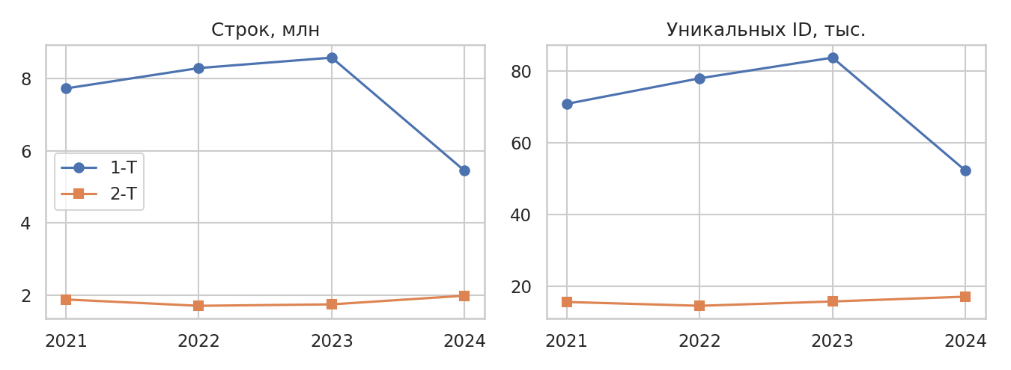
Рис. 1. Число строк и уникальных ID по годам
Число строк и ID в 1-Т росло с 2021 по 2023 (+11% строк), а в 2024 упало примерно на треть (5,4 млн строк, 52 тыс. ID против 84 тыс. в 2023) — возможно, неполный охват отчётности. В 2-Т объём растёт до 2024, при этом срез 2024 снят на апрель.

3.1. Изменения схемы по годам
Год | 1-Т | 2-Т
2021 | 16 колонок, значение — GR1; периода (RYEAR/RMONTH) в данных нет | 13 колонок, VAL_NUM; периода нет; SH пуста на 100%
2022 | +RMONTH, RYEAR (константы: 12, 2022) | +RYEAR, SPPN, SPPN1
2023 | +SPTM1 (тип местности) | структура та же, что в 2022
2024 | 30 колонок: VAL_NUM вместо GR1, +KATO1, OKED1/2, KPOP, AKT, KFS, KOPF, KSE, KRP, SPTM, GSGTPE, SPVD; RMONTH исчез | 20 колонок: KATO1/OKED1 вместо KATO/OKED, +RMONTH=4, SPTM, GSGTPE, SPVD
Из-за этого одноимённые колонки нельзя считать эквивалентными без проверки. Например, SPPN в 2-Т по данным — порядковый номер (1, 2, 3…), а в справочниках 2019–2023 описан как год приёма.

4. Качество данных

4.1. Дубликаты и константы
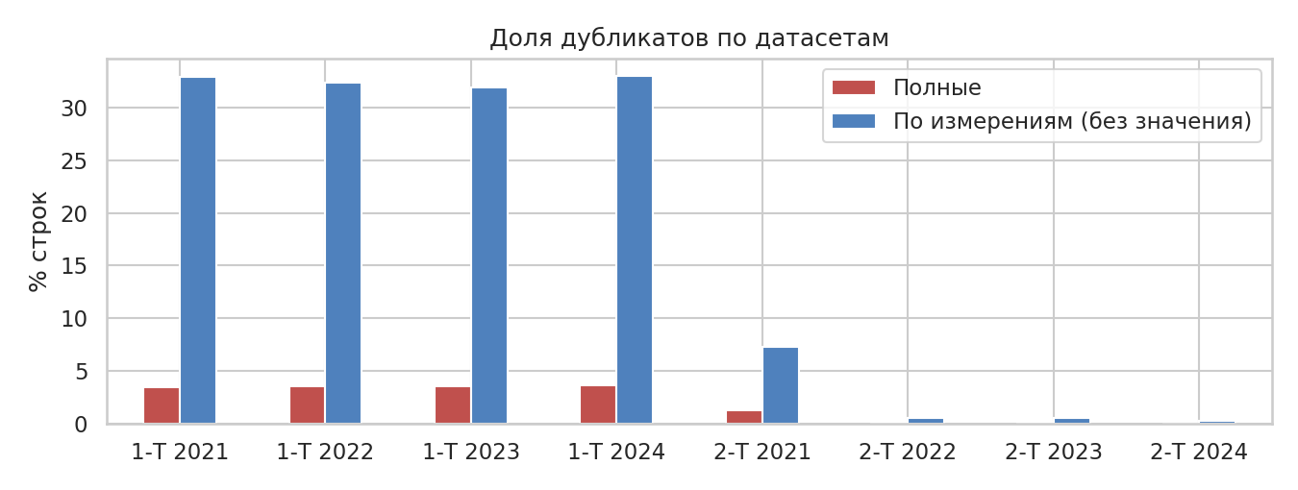
Рис. 2. Доля полных дубликатов и дубликатов по измерениям
Датасет | Полные дубликаты | По измерениям | Константные колонки | Макс. значение
1-Т 2021 | 3.48% | 32.9% | — | 21 736 750
1-Т 2022 | 3.56% | 32.4% | RMONTH, RYEAR | 20 583 050
1-Т 2023 | 3.52% | 32.0% | RMONTH, RYEAR | 71 862 724
1-Т 2024 | 3.63% | 33.0% | RYEAR, SPVD | 20 286 817
2-Т 2021 | 1.28% | 7.3% | — | 11 354 000
2-Т 2022 | 0.03% | 0.5% | RYEAR | 12 300 000
2-Т 2023 | 0.05% | 0.5% | RYEAR | 19 449 100
2-Т 2024 | 0.02% | 0.2% | RMONTH, RYEAR, SPVD | 17 800 000
Ключ строки не определён: в 1-Т треть строк дублирует комбинацию измерений с другим значением. В 2-Т 2021 дубликатов заметно больше (7,3%), чем в последующие годы (≤0,5%).

4.2. Пропуски
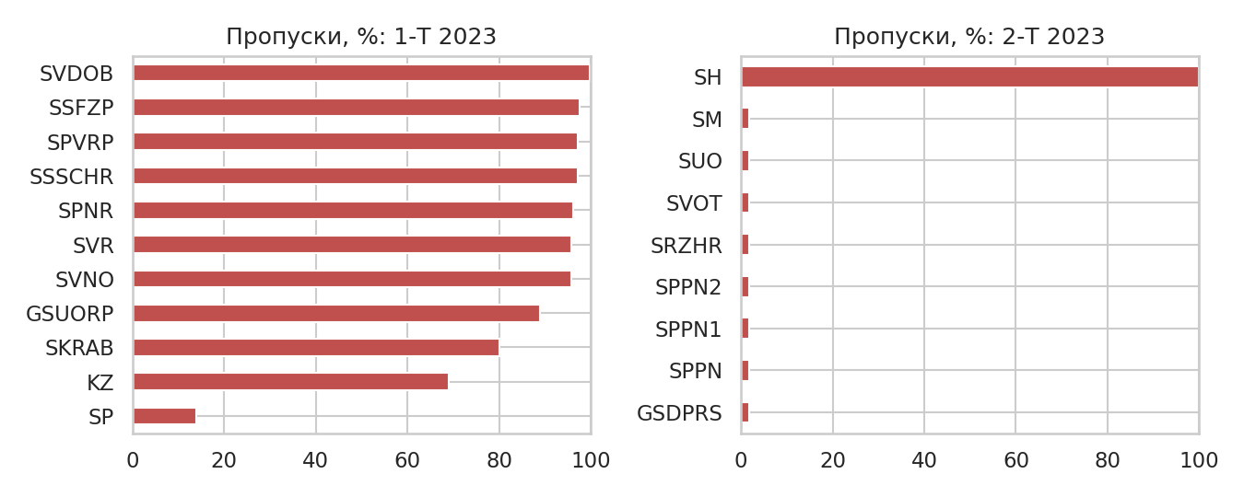
Рис. 3. Пропуски по колонкам (1-Т 2023 и 2-Т 2023)
- 1-Т: 8 из 11 кодовых колонок пусты на 88–100% — формат разреженный, поле заполняется только для «своих» KCP. SVDOB заполнена на 0,2%.
- 2-Т: атрибуты пусты на 1,8%, вероятно, это строки KCP 251414 без разбивок; SH пуста на 100% во всех годах.
- OKED2 (1-Т 2024) пуста на 100%.

4.3. Выбросы и асимметрия
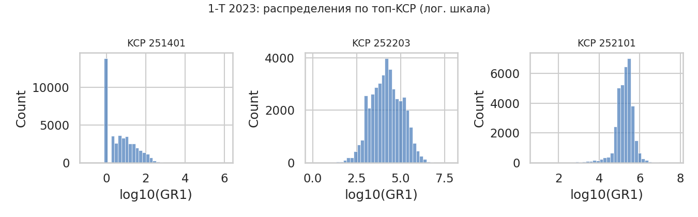
Рис. 4. Распределение значений по топ-3 KCP, 1-Т 2023 (логарифмическая шкала)
Значения сильно скошены вправо (skew 13–128 у главных KCP 1-Т), доля выбросов по IQR — 5–14% в 1-Т и 5–35% в 2-Т. Это естественный хвост крупных предприятий, но не обязательно ошибки. Максимум GR1 в 2023 (71,9 млн) втрое выше соседних лет — стоит проверить отдельно.

4.4. Итоговые строки
Значение SP=0 («всего») составляет около 39% строк 1-Т и около 1% строк 2-Т. При суммировании вместе с разбивкой по полу возникает двойной счёт.

4.5. Корреляции
В 1-Т 2021–2023 пар с |r| > 0.5 нет. В 1-Т 2024 избыточны пары KATO1–KATO (0,998), OKED1–OKED (0,996), SPTM1–SPTM (0,995). В 2-Т единственная значимая связь KCP–VAL_NUM (r от −0,54 до −0,66) — артефакт смешения шкал разных показателей.

5. Показатели оплаты труда (2-Т)
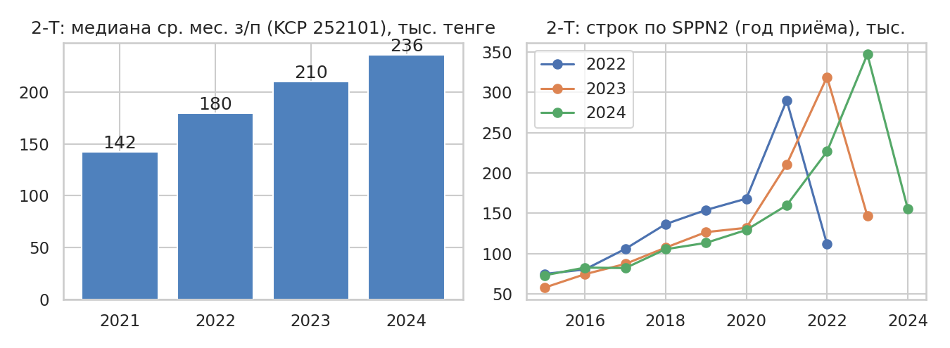
Рис. 5. Медиана ср. месячной з/п и структура найма по году приёма
В 2-Т четыре показателя во всех годах: 251414 (численность), 252101 (ср. мес. номинальная з/п, тенге), 25240401 (часы на одного работника), 25220313 (ФЗП одного работника, тыс. тенге). Медиана 252101 выросла с 142 до 236 тыс. тенге (2021→2024), но срезы неодинаковы по периоду, а формы менялись, поэтому сравнивать осторожно. Пик найма по SPPN2 приходится на последний полный год перед отчётным, найм в 2024 неполный. Месяц найма (SM) имеет пик в сентябре.

6. Связи между датасетами

6.1. Общие ID
ID — псевдонимизированные токены: 20 символов в 1-Т, 16 в 2-Т, начинаются с «S-». Пересечение множеств ID равно нулю во всех парах файлов, поэтому доля удержания предприятий между годами и покрытие join’ов 1-Т↔2-Т равны 0.

6.2. Справочники KATO, OKED, KCP
- KATO: в 2021–2023 2-значный (17–20 регионов); в 2024 9-значный. Первые 2 цифры 2024 совпадают с прежними 20 регионами.
- OKED: в 2021–2023 1–2 цифры (коды 1–9, вероятно, потеряли ведущие нули); в 2024 4–5 цифр (527 значений в 1-Т).
- KCP: в 1-Т 38 кодов общие для всех лет (38, 46, 46, 40 по годам); в 2-Т одни и те же 4.

7. Ключевые находки и проблемы качества
- ID не связывают датасеты: пересечение равно нулю между всеми файлами.
- Нет явного ключа строки: 32–33% строк 1-Т дублируют измерения с другим значением; полные дубликаты 3,5%.
- Схема плавает по годам: GR1 → VAL_NUM, новые поля в 2024, RMONTH/RYEAR только с 2022, в 1-Т 2021 периода нет.
- Гранулярность справочников изменилась в 2024: KATO 2 → 9 цифр, OKED 2 → 4–5 цифр; OKED 1–9 без ведущих нулей.
- Разреженный формат: 8 колонок 1-Т пусты на 88–100%; SH и OKED2 пусты полностью.
- Итоговые строки SP=0 (~39% строк 1-Т) создают риск двойного счёта.
- Разные срезы периода: 1-Т — конец года (RMONTH=12 в 2022–2023), 2-Т 2024 — апрель; 1-Т 2024 короче примерно на треть.
- Тяжёлые хвосты: skew до 128, выбросы IQR 5–35%; максимум GR1 2023 = 71,9 млн.
- Избыточные и нерасшифрованные поля: KATO1/KATO, OKED1/OKED, SPTM1/SPTM (r>0,99); KPOP, AKT, KFS, KOPF, KSE, GSGTPE, SH, SPVD без описания.
- Расхождения структур: SPPN по данным — порядковый номер, в справочниках — год приёма; GR1 описан как справочник, а по данным число.

8. Рекомендации
- Уточнить у поставщика: есть ли таблица соответствия ID; подтвердить GR1 как значение; получить расшифровки SH, KPOP, AKT, KFS, KOPF, KSE.
- Не строить панель по ID; работать на уровне агрегатов: регион (KATO до 2 цифр), ОКЭД (2-значный раздел), KCP, пол.
- Привести данные к единой схеме: value, year, month, form; перекодировать KATO/OKED 2024 до 2 цифр, вернуть ведущие нули OKED 2021–2023.
- Согласовать ключ дедупликации; удалять полные дубликаты, а строки с разными значениями проверять отдельно.
- Исключать итоговые строки (SP=0) при суммировании или использовать их как контрольные суммы.
- Не сравнивать 2-Т 2024 (апрель) с 2021–2023 напрямую; выяснить причину меньшего охвата в 1-Т 2024.
- Анализировать хвосты через логарифмы и медианы, не удалять выбросы без проверки; отдельно проверить максимум GR1 2023.
- Хранить данные в parquet, читать 1-Т чанками или через usecols; при моделировании сначала фильтровать по KCP.
- Следующий шаг: профили KCP 251401, 252203, 252101, 251414 по регионам и ОКЭД, годовая динамика с учётом смены форм.

